Свети Јован Крститељ
Православна Црква светог Јована назива Пророком и Претечом. Пророком га назива јер је најављивао долазак Господа Исуса Христа, а Претечом га назива јер је рођен шест месеци пре Христа. Свети Јован као Претеча је проповедао народима о доласку Христовом.
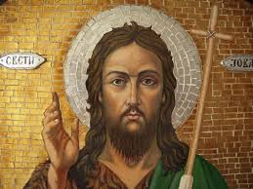
Током године, у црквеном календару, имамо неколико датума када прослављамо светог Јована. Централни датум прославе је 20. јануара.
Рођење светог Јована је описано у Лукином јеванђељу и то одмах на почетку дела. Отац му је био Захарија а мајка Јелисавета. Њих двоје дуго нису имали деце. Захарија, који је био свештеник у јерусалимском храму, приликом молитве имао је виђење архангела Гаврила који му је рекао да ће Јелисавета затруднети и добиће сина. Захарија у почетку није поверовао обећању које му је дао анђео. Због тога Захарија је постао нем, није више могао да говори. Тек када се Захарији родио син и када је требало детету да се да име, Захарија је чудом проговорио. Дете је названо Јован.
Пре пар дана (11.септембра) смо прославили празник-Усековања главе светог Јована Крститеља.
Поред ова два празника, у Цркви ми прослављамо Јованово зачеће. Прослављамо Јованово рођење. Светог Јована се сећамо и на Богојављење јер је он крстио Господа Исуса Христа на Јордану. Сећамо се и дана када је Јован страдао од стране цара Ирода Антипе.
Свети Јован је живео у пустињи. Имао је групу својих ученика. Основна суштина његовог учења и мисије јесте говор о покајању. Свим људима је говорио да се покају и да напусте своја лоша дела. У тим усамљеним местима Палестине, Јован се хранио само биљем.

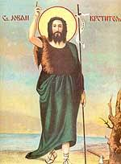
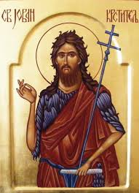
Иконе на којима је представљен Свети Јован Крститељ, Претеча и Пророк Шта је богатство? Човек мисли да је богат, да богатство много значи, а не схвата да са Богом он постаје много јачи. Сво богатство и сав новац, не значе ти, брате, ништа, ако ниси прави верник и не верујеш у Христа. Бог је снага, Бог је моћ, Бог је радост и помоћ!!! Квиз : 1) Колико месеци је св.Јован старији од Исуса Христа? 2) Ког датума прослављамо Јованово рођење? 3) Како су се звали Јованови родитељи? 4) Набројати празнике посвећене светом Јовану? (поред питања уписати одговор) Занимљивост - Свети Јована Крститељ на иконама је представљен са распуштеном дугом косом, у дугој хаљини, поред њега стоји секира. Често имамо иконе на којима је насликан са анђелским крилима. Зашто?

